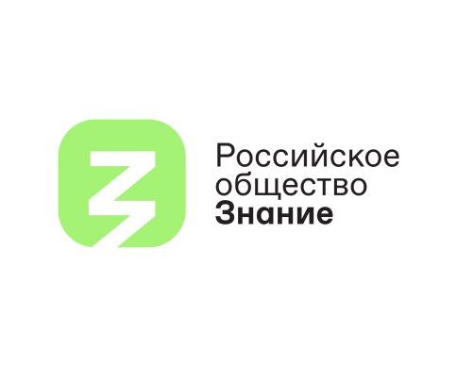

19.09.2024

**Просветительский проект «Из варяг в греки» стартовал в Пятигорске**

***19 сентября при поддержке Управления образования администрации города Пятигорска стартовал просветительский проект «Из варяг в греки» Российского общества «Знание». В рамках мероприятий пройдут тематические викторины и кинопоказы, которые позволят учащимся сформировать целостное представление о роли великого торгового пути в исторической судьбе России.***

Проект «Из варяг в греки: тысячелетняя история транзита идей, людей и технологий***»*** предполагает активное участие школьников и экспертов, в том числе историков, культурологов и искусствоведов. Ребята будут участвовать в дискуссиях, исследованиях и практических заданиях, направленных на изучение исторических событий, связанных с развитием торговли, миграцией народов и обменом культурными ценностями. Подобные встречи пройдут в общеобразовательных организациях города с 19 сентября по 15 октября.

Тематические встречи организованы по трем основным направлениям. На лекции «Великие евразийские торговые пути в исторической судьбе России» слушатели познакомятся с ключевыми этапами пути «из варяг в греки», узнают, откуда пошло выражение «тащить волоком» и как сильно отличались древние суда от современных барж. Лекция «Таврический перекресток межцивилизационного взаимодействия» откроет для слушателей увлекательную историю полуострова, в которой переплелись три цивилизации: православная, мусульманская и католическая. А на занятии «Сакральные ландшафты российского государства-цивилизации» участники узнают, как византийские миссионеры дошли до Крыма и основали пещерные монастыри, ставшие важной частью духовной истории полуострова.

*Методические материалы подготовлены Севастопольским государственным университетом совместно с Российским обществом «Знание» при поддержке Минобрнауки России в рамках федерального проекта «Популяризация науки и технологий» государственной программы Российской Федерации «Научно-технологическое развитие Российской Федерации».*

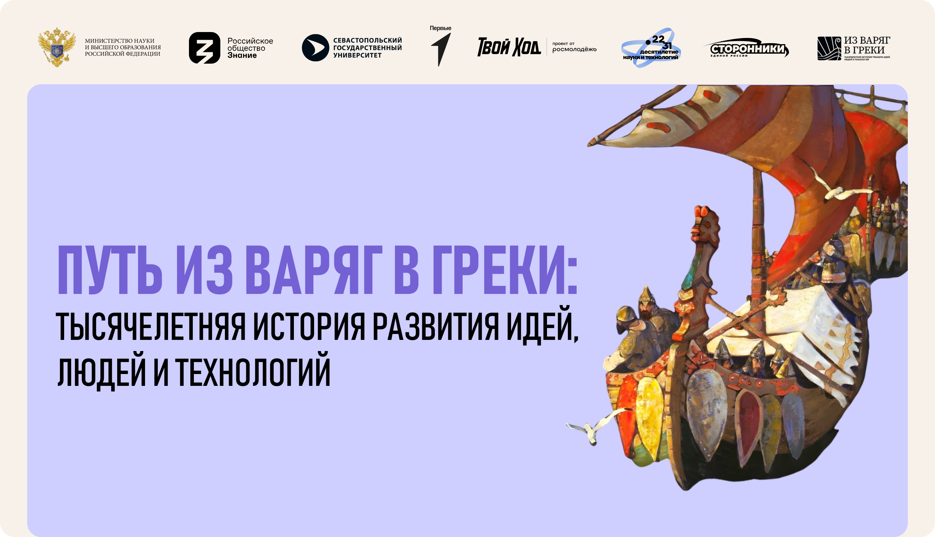

***\* * \****

***Российское общество «Знание»*** *ведет свою историю от советской общественной организации, основанной в 1947 году по инициативе представителей советской интеллигенции как «Всесоюзное общество по распространению политических и научных знаний» (с 1963 года – Всесоюзное общество «Знание», с 1991 года – Общество «Знание России»). Члены Общества занимались популяризацией науки, читали лекции о достижениях советского хозяйства и промышленности. В 2016 году «Знание России» было преобразовано в Общероссийскую общественно-государственную просветительскую организацию «Российское общество «Знание». 21 апреля 2021 года в Послании Президента РФ Федеральному собранию РФ Владимир Путин заявил о необходимости перезапуска Российского общества «Знание» на современной цифровой платформе.*

*Больше информации о деятельности Российского общества «Знание» – на* [*сайте*](http://www.znanierussia.ru/) *и в социальных сетях проекта:* [*«ВКонтакте*](https://vk.com/znanierussia)*»,* [*Telegram*](https://t.me/Znanie_Russia)*.*